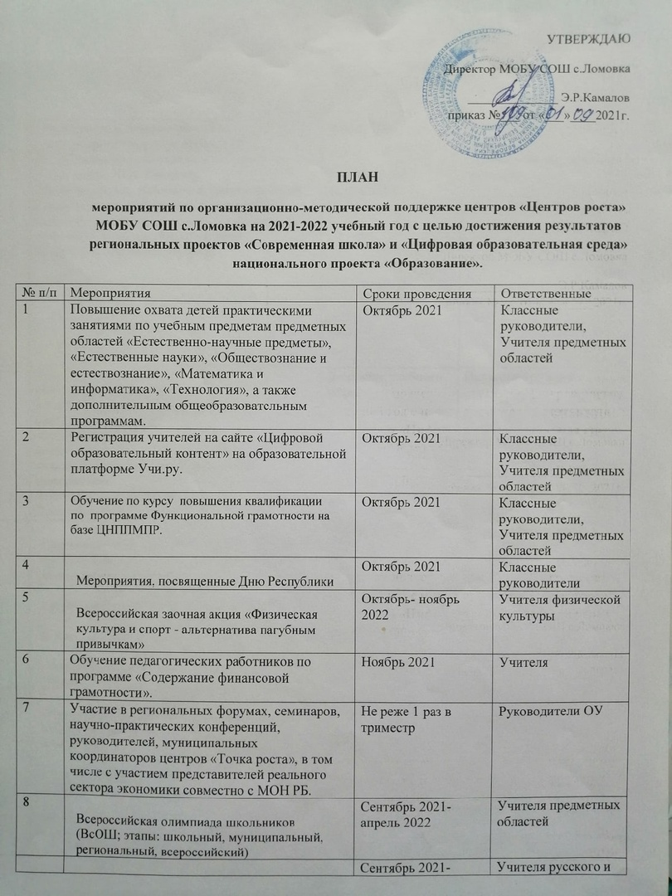

 |  | апрель 2022 | башкирского языков
  Мероприятия, посвященные Дню национального костюма народов РБ
9 | Республиканская олимпиада школьников на Кубок имени Ю.А. Гагарина  [Полиолимпиада, математика, физика, русский язык, биология, информатика, физическая культура, иностранный язык (английский или немецкий), история, обществознание, литература, география, музыка] | Сентябрь 2021- апрель 2022 | Учителя предметных областей
10 | Работа кружков:  «Шахматы»  «Я исследователь. Основы проектной деятельности».  «Робототехника»  Беспилотные летательные аппараты.  Апробация электронного учебника по информатике.  Занимательный русский язык.  Проектная деятельность. | В течение учебного года | Педагоги кружков
11 |  | Сентябрь- декабрь 2022 | Учителя физической культуры
  Соревнования по БАСКЕТБОЛУ по программе школьной баскетбольной лиги «Оранжевый мяч» 4 этапа:
  I этап - школьный
  II этап - муниципальный
  IIIэтап - зональный
  IVэтап - всероссийский
12 |  | Сентябрь- декабрь 2022 | Учителя физической культуры
  Соревнования по БАСКЕТБОЛУ по программе школьной баскетбольной лиги «КЭС-БАСКЕТ» 4 этапа:
  I этап - школьный
  II этап - муниципальный
  IIIэтап - зональный
  IVэтап - всероссийский
 | Участие в федеральном проекте «Билет в будущее» | Ноябрь 2022 | Классные руководители 8-11 классов
13 |  | Ноябрь 2021 | Классные руководители
  Всероссийская онлайн- олимпиада по ПДД «Безопасные дороги»
14 |  | Ноябрь 2021-  май 2022 | Учитель истории
  Республиканская олимпиада школьников 2-11 классов по истории Великой Отечественной войны 1941-1945 годов
  «Я помню. Я горжусь»
15 |  | Декабрь 2021 | Руководитель ОУ
  Всероссийская научно-практическая конференция «Я познаю мир» в рамках программы ООН «Образование 2030»
16 | Прослушивание вебинара «Вопросы организации сетевого взаимодействия ОО, являющихся субъектами субсидарной сущности». | Декабрь 2021 | Учителя- предметники
17 |  | Декабрь 2021 | Руководитель ОУ, учителя-предметники
  Межрегиональная научно-практическая конференция «День науки», посвященная Году науки и технологий
18 |  | Декабрь 2021 | Классные руководители
  Республиканский конкурс «Безопасная ёлка»
19 |  | Декабрь 2021- январь 2022 | Классные руководители
  Конкурс видеороликов «Держи курс на ПДД»
20 |  | Январь 2022 | Учителя- предметники
  Всероссийская олимпиада по финансовой грамотности, финансовому рынку и защите прав потребителей финансовых услуг для старшеклассников
21 |  | Январь 2022 | Классные руководители, учитель башкирского языка
  Флешмоб «Мое национальное блюдо»
22 |  | Январь-февраль 2022 | Классные руководители
  Конкурс рисунков «Пассажир и автокресло дружат!»
23 |  | Февраль –май 2022 | Педагог по робототехнике
  Интеллектуальная олимпиада ПФО
  (Робототехника,
  Решение изобретательских задач,
  Программирование,
  Игра Что? Где? Когда?)
24 | Шахматный турнир | Март 2022 | Педагог по шахматам
25 | Организация профориентационной деятельности на базе центров «Точка роста» | В течение 2021-2022 учебного года | Руководитель ОУ, классные руководители
26 | Участие в семинарах –практикумах для учителей «Точек роста» | В течение 2021-2022 учебного года | Руководитель ОУ, классные руководители
27 | Открытый урок по робототехнике | Апрель 2022 | Педагог по робототехнике
28 |  | Апрель 2022 | Учителя физической культуры
  Флешмоб «Здоровый Я – здоровая республика» в рамках Всемирного дня здоровья
29 |  | Май 2022 | Учитель истории
  Республиканская интернет-викторина на знание истории Великой Отечественной войны 1941-1945 гг.
30 |  | Май 2022 | Классные руководители
  Всероссийская акция «Бессмертный полк»

